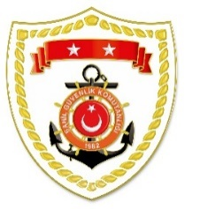

**T.C.**

**İÇİŞLERİ BAKANLIĞI**

**Sahil Güvenlik Komutanlığı**

**GÜNCEL FAALİYETLER**

**09 Haziran 2024**

**SG Karadeniz Bölge Komutanlığı**

|  |  |  |  |  |  |
| --- | --- | --- | --- | --- | --- |
| **S. No** | **TARİH** | **MEVKİ VE ZAMAN** | **KURTARILAN SAYISI** | **KURTARILAN/**  **YEDEKLENEN TEKNE SAYISI** | **AÇIKLAMA** |
| 1 | 19 Kasım 2023 | ZONGULDAK/Karadeniz Ereğli  13.00 | - | - | Karadeniz Ereğli ilçesi önlerinde ticari geminin batması sonucu gemide bulunan 12 mürettebattan;  20 Kasım 2023 tarihinde 1,  23 Kasım 2023 tarihinde 1,  24 Kasım 2023 tarihinde 3 olmak üzere toplam 5’inin cansız bedenine ulaşılmıştır.  Kayıp 7 gemi mürettebatını arama faaliyetlerine devam edilmektedir. |
| 2 | 09 Haziran 2024 | ORDU/Fatsa  16.40 | - | - | Fatsa Sahili’nden 1 şahsın denize girdiği ve gözden kaybolduğu bilgisinin alınması üzerine müştereken başlatılan arama kurtarma faaliyetleri neticesinde bahse konu şahsın cansız bedeni kıyıdan 50 metre açıkta ve 2,5 metre derinlikten çıkartılarak sahilde 112 Acil Sağlık Ambulansı personeline teslim edilmiştir. |